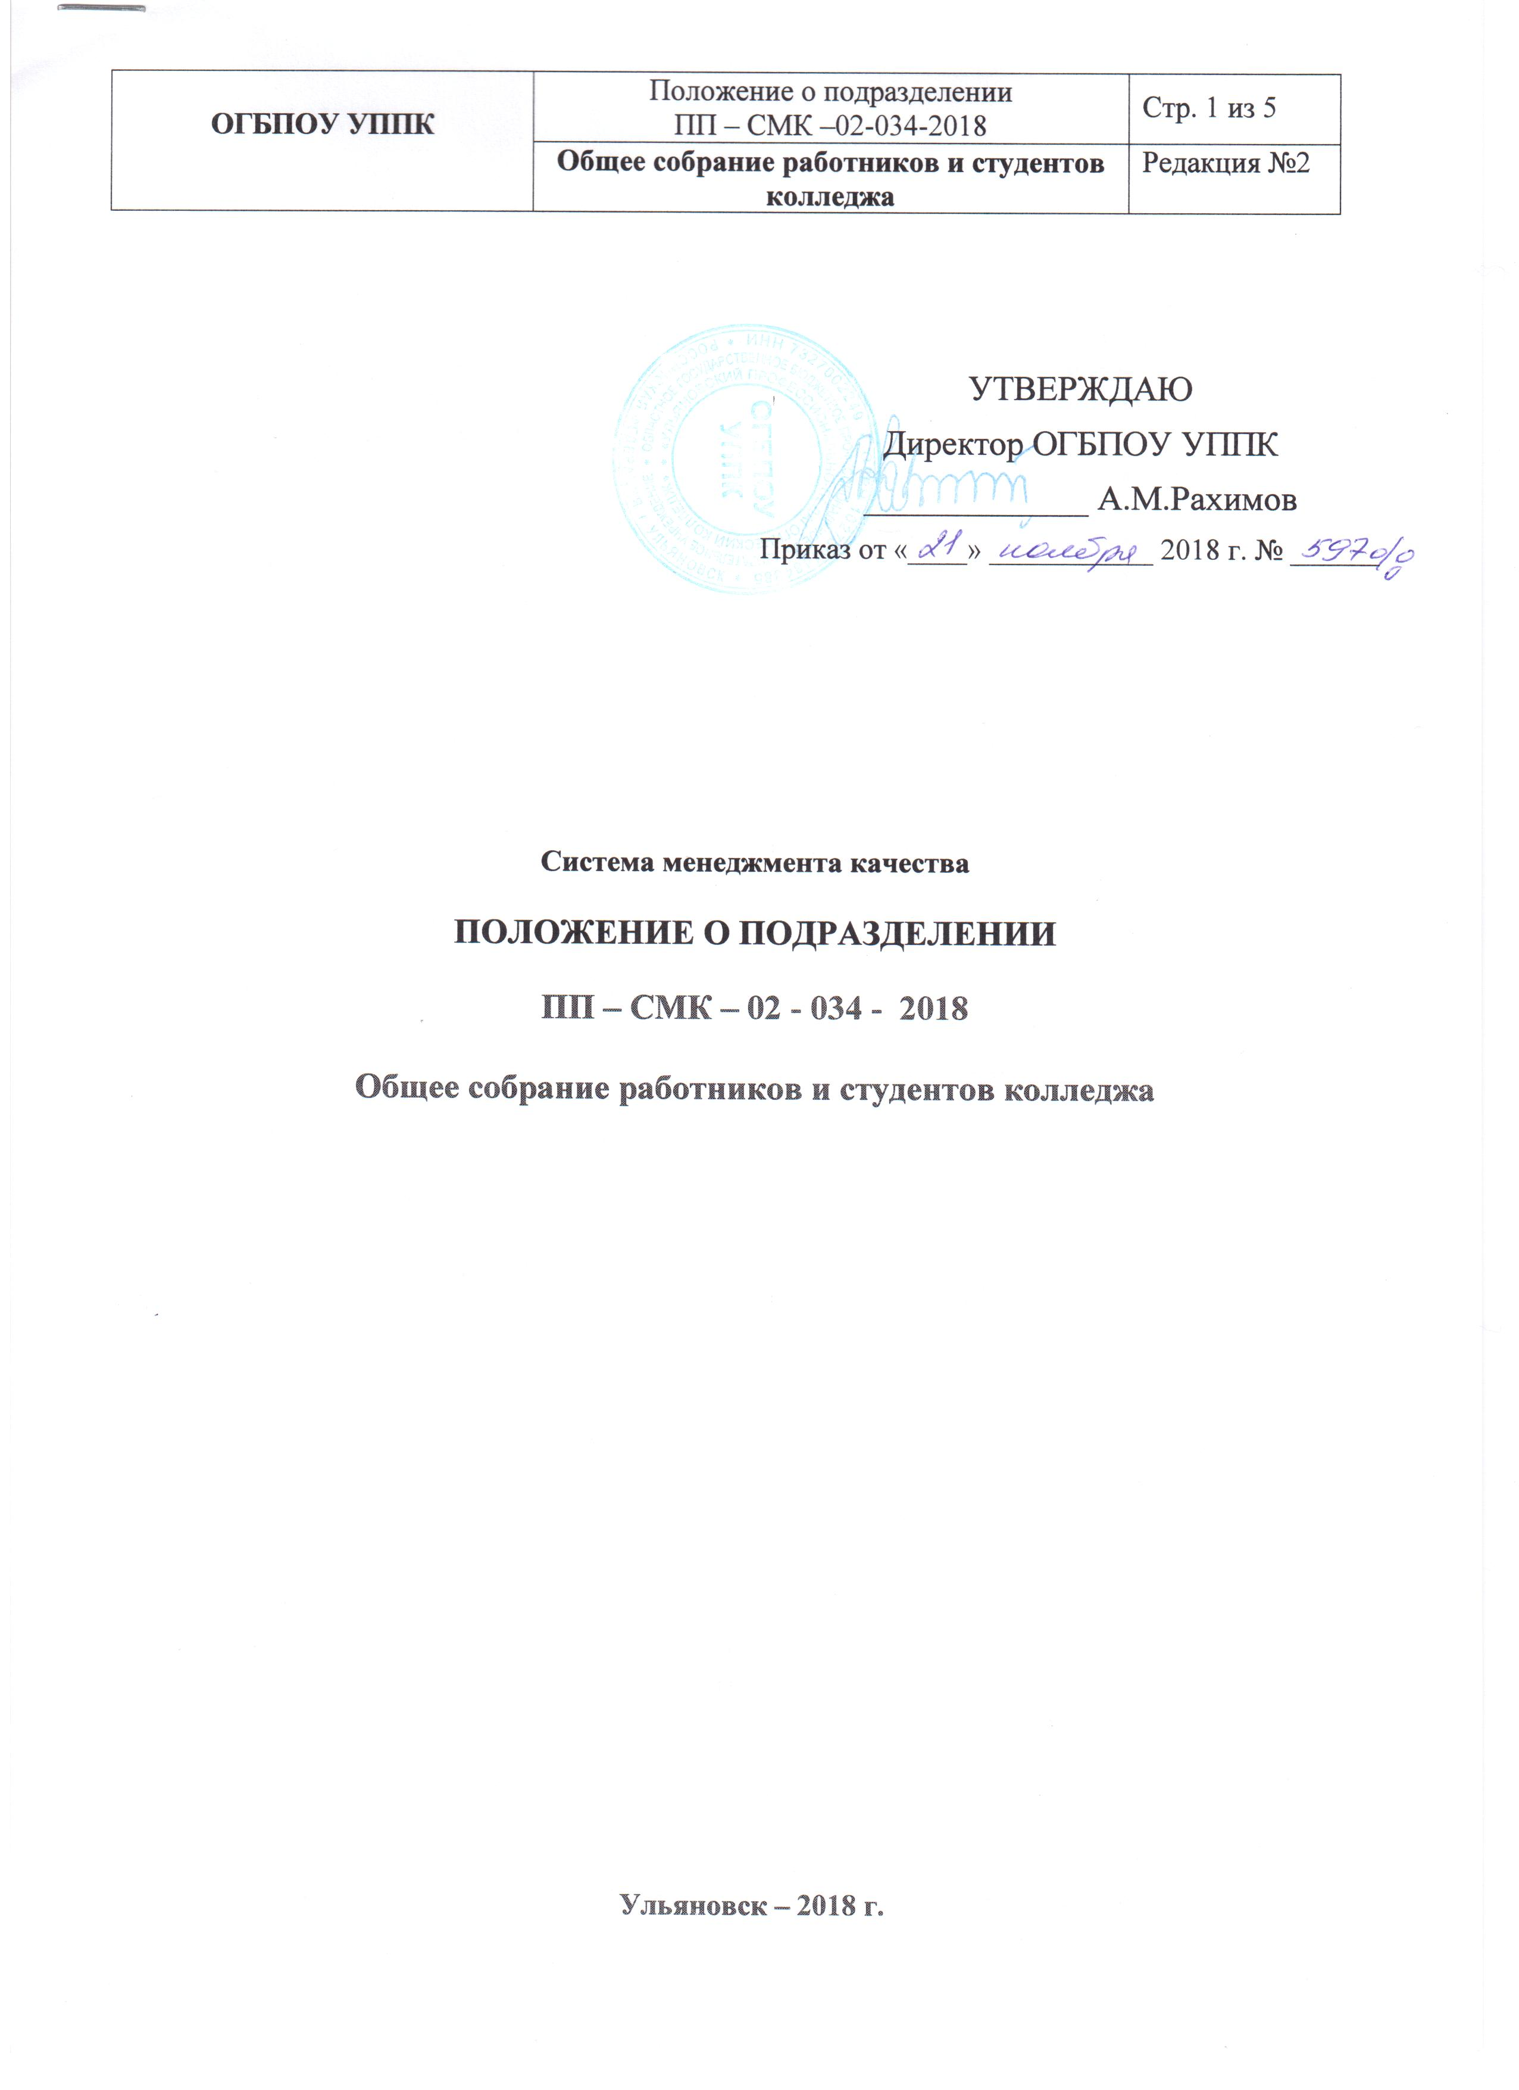
1. Общие положения
  - Положение об общем собрании работников и студентов колледжа (далее – положение) областного государственного бюджетного профессионального образовательного учреждения «Ульяновский профессионально-педагогический колледж» (далее – колледж) разработано в соответствии с Федеральным законом «Об образовании в Российской Федерации» от 29 декабря 2012 г. №273-ФЗ, Уставом колледжа.
  - Общее собрание работников и студентов колледжа (далее – общее собрание) является коллегиальным органом управления колледжем.
  - В состав общего собрания входят работники и студенты Учреждения.
В работе общего собрания могут принимать участие представители Учредителя, родители (законные представители) студентов. Из состава общего собрания избирается его председатель и секретарь.
  - В своей деятельности общее собрание руководствуется следующими нормативными документами:
- Конституцией Российской Федерации;
- Конвенцией ООН о правах ребенка;
- Федеральным законом «Об образовании в Российской Федерации» от 29 декабря 2012 г. №273-ФЗ;
- иными нормативными правовыми актами Российской Федерации, Ульяновской области;
- Уставом колледжа;
- Программой развития колледжа;
- локальными актами колледжа;
- настоящим положением.
  - Общее собрание созывается не реже двух раз в год. Решения общего собрания принимаются открытым голосованием, если на нем присутствовали не менее двух третей состава и за них проголосовали не менее двух третей присутствовавших.
  - Решения общего собрания, принятые в пределах его полномочий, являются обязательными для всех участников образовательного процесса. Протокол подписывается председателем и секретарём общего собрания.
2. Задачи общего собрания
- Осуществление самоуправленческих начал, развитие инициативы трудового коллектива.
- Реализация прав в решении вопросов, способствующих четкой организации управленческого труда.
- Воплощение в жизнь государственно-общественных принципов управления.
3. Функции общего собрания
- Основной функцией общего собрания трудового коллектива является коллегиальное решение важных вопросов трудового коллектива и жизнедеятельности колледжа в целом.
- Общее собрание:
- определяет приоритетные направления деятельности колледжа, концепции развития колледжа;
- принимает Устав колледжа, изменения и дополнения к нему;
- утверждает концепцию, программу развития колледжа;
- обсуждает и принимает правила внутреннего трудового распорядка, устанавливает режим работы колледжа, коллективный договор и другие локальные акты колледжа по вопросам, затрагивающим права и обязанности участников образовательных отношений;
- утверждает направления расходования внебюджетных средств;
- заслуживает отчет директора о результатах деятельности колледжа;
- определяет состав совета колледжа, а также досрочное прекращение их полномочий.

4. Ответственность общего собрания
- Общее собрание несет ответственность:
- за соблюдение законодательства Российской Федерации;
- за компетентность принимаемых решений;
- за соблюдение принципов самоуправления колледжа.

5. Права общего собрания
- Общее собрание имеет право:
- обсуждать любые вопросы, касающиеся деятельности колледжа;
- предлагать руководству колледжа мероприятия по совершенствованию работы колледжа;
- заслушивать отчеты о деятельности колледжа.

Руководитель структурного подразделения: Рахимов А.М.

«___»_____ 20_____ г.

С положением ознакомлены:
___________________ ___________________________________________ «____»______ 20___ г.
___________________ ___________________________________________ «____»______ 20___ г.
___________________ ___________________________________________ «____»______ 20___ г.
___________________ ___________________________________________ «____»______ 20___ г.
___________________ ___________________________________________ «____»______ 20___ г.
___________________ ___________________________________________ «____»______ 20___ г.
___________________ ___________________________________________ «____»______ 20___ г.
___________________ ___________________________________________ «____»______ 20___ г.
___________________ ___________________________________________ «____»______ 20___ г.
___________________ ___________________________________________ «____»______ 20___ г.
___________________ ___________________________________________ «____»______ 20___ г.
___________________ ___________________________________________ «____»______ 20___ г.
___________________ ___________________________________________ «____»______ 20___ г.
___________________ ___________________________________________ «____»______ 20___ г.
___________________ ___________________________________________ «____»______ 20___ г.
___________________ ___________________________________________ «____»______ 20___ г.
___________________ ___________________________________________ «____»______ 20___ г.
___________________ ___________________________________________ «____»______ 20___ г.
___________________ ___________________________________________ «____»______ 20___ г.
Лист регистрации изменений
Номер  изменения | Номер листа | Дата изменения | Дата проверки | Подпись

ЛИСТ РАССЫЛКИ ДОКУМЕНТА
Номер  редакции | Номер  экземпляра | Наименование  подразделения,  должность | Фамилия И.О. | Дата | Подпись
1 | 1

